Комплект оценочных материалов по дисциплине
«Инсоляция городских территорий»

Задания закрытого типа

Задания закрытого типа на выбор правильного ответа

Выберите один правильный ответ

1. Энергетическая оценка условий инсоляции на жилых территориях включает:
А) анализ потребностей в отоплении и охлаждении, что позволяет оптимизировать энергетические ресурсы
Б) анализ территории
Правильный ответ: А
Компетенции (индикаторы): УК-2, УК-8, ПК-4

2. Инсоляция в архитектурно-строительной практике:
А) облучение прямыми солнечными лучами различных объектов, в частности застраиваемых территорий, ограждающих конструкций и внутренних помещений в зданиях
Б) комфортные условия в помещении
Правильный ответ: А
Компетенции (индикаторы): УК-2, УК-8, ПК-4

Выберите все правильные варианты ответов

3. Нормальная продолжительность инсоляции в жилых зданиях должна быть обеспечена:
А) не менее чем в одной комнате 1–3-комнатных квартир
Б) не менее чем в двух комнатах в квартирах с 4 комнатами и более
В) во всех комнатах 5-ти комнатной квартиры
Правильный ответ: А, Б
Компетенции (индикаторы): УК-2, УК-8, ПК-4

4. Для расчета инсоляции используют методы:
А) геометрический — определяют направление и период поступления потока солнечных лучей
Б) аналитический
В) энергетический — получают плотность потока, степень облученности и экспозицию в лучистых или эффективных единицах измерения
Правильный ответ: А, В
Компетенции (индикаторы): УК-2, УК-8, ПК-4

Задания закрытого типа на установление соответствия

Установите правильное соответствие.
Каждому элементу левого столбца соответствует только один элемент правого столбца.

1. Установите соответствие между столбцами:
1) Нормируемая продолжительность непрерывной инсоляции для помещений жилых и общественных зданий устанавливается | А) Дифференцированно в зависимости от типа квартир, функционального назначения помещений, планировочных зон города, географической широты
2) Продолжительность инсоляции регламентируется в | Б) Жилых зданиях; детских дошкольных учреждениях; учебных учреждениях общеобразовательных, дополнительного и профессионального образования, школах-интернатах, детских домах и др.; лечебно-профилактических, санаторно-оздоровительных учреждениях; учреждениях социального обеспечения (домах интернатах для инвалидов и престарелых, хосписах и др.)
Правильный ответ:
1 | 2
А | Б
Компетенции (индикаторы): УК-2, УК-8, ПК-4

2. Нормативная продолжительность инсоляции устанавливается на определенные календарные периоды с учетом географической широты местности:
1) Северная зона (севернее 58° с. ш.) | А) С 22 апреля по 22 августа
2) Центральная зона (58° с. ш. - 48° с. ш.) | Б) С 22 марта по 22 сентября
3) Южная зона (южнее 48° с. ш.) | В) С 22 февраля по 22 октября
Правильный ответ:
1 | 2 | 3
А | Б | В
Компетенции (индикаторы): УК-2, УК-8, ПК-4

3. Нормируемая продолжительность непрерывной инсоляции для помещений жилых и общественных зданий устанавливается дифференцированно в зависимости от типа квартир, функционального назначения помещений, планировочных зон города, географической широты для:
1) Северной зоны (севернее 58° с. ш.) | А) Не менее 2 ч в день с 22 марта по 22 сентября
2) Центральной зоны (58° с. ш. - 48° с. ш.) | Б) Не менее 1,5 ч в день с 22 февраля по 22 октября
3) Южной зоны (южнее 48° с. ш.) | В) Не менее 2,5 ч в день с 22 апреля по 22 августа
Правильный ответ: 1 - В, 2 - А, 3 - Б
1 | 2 | 3
В | А | Б
Компетенции (индикаторы): УК-2, УК-8, ПК-4

Задания закрытого типа на установление правильной последовательности

Установите правильную последовательность.
Запишите правильную последовательность букв слева направо.

1. Указать последовательность вычислений продолжительности инсоляции по методу расчета с помощью солнечных карт:
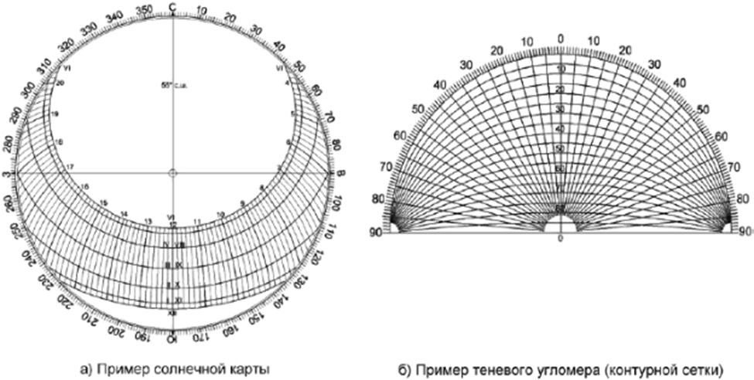
А) для расчета необходимо использовать солнечные карты и теневой угломер
Б) на плане расчетного помещения, выполненного в определенном масштабе, аналитически или графически определяют горизонтальные теневые углы светового проема с учетом экранирующих его элементов (выступов на фасаде, лоджий, вертикальных ограждений балконов), но без учета противостоящих объектов и рельефа местности, и горизонтальную проекцию расчетной точки А помещения
В) на разрезе помещения определяют вертикальные теневой и световой углы светового проема
Г) на генеральном или ситуационном плане участка застройки определяют положение расчетной точки А помещения
Д) с помощью теневого угломера строят картограмму светового проема расчетного помещения, отражающую его теневые и световые углы с учетом горизонтальных и вертикальных экранирующих элементов
Е) совмещают центральную точку картограммы светового проема с расчетной точкой А помещения на генеральном или ситуационном плане участка застройки
Ж) на основе генерального или ситуационного плана участка застройки с помощью контурной сетки на картограмме светового проема исследуемого помещения проектируемого здания строят контуры зданий окружающей застройки. Высотные отметки зданий окружающей застройки при этом переводят в угловое измерение
З) картограмму светового проема с контурами зданий окружающей застройки совмещают с солнечной картой с учетом заданной ориентации
И) определяют продолжительность инсоляции помещения путем суммирования часовых отрезков траектории движения солнца для того или иного времени года, находящихся в контуре светового угла светового проема и не пересекающихся с контурами зданий окружающей застройки
Правильный ответ: А, Б, Г, В, Д, Е, Ж, З, И
Компетенции (индикаторы): УК-2, УК-8, ПК-4

2. Расчет продолжительности инсоляции проводится в следующей последовательности:
А) на плане помещения, выполненного в определенном масштабе (например, в масштабе 1:20, 1:50), определяют горизонтальные теневые и световые углы светового проема с учетом вертикальных экранирующих его элементов (выступов на фасаде, вертикальных ограждений лоджий, вертикальных ограждений балконов), но без учета противолежащих объектов и рельефа; фиксируют расчетную точку А на пересечении лучей, определяющих горизонтальные теневые углы светового проема помещения
Б) на разрезе помещения определяют вертикальные теневой и световой углы светового проема
В) ориентируют помещение по сторонам горизонта
Г) инсоляционный график, выполненный в масштабе, соответствующем масштабу расчетного помещения, ориентируют строго на север; полюс инсоляционного графика поочередно совмещают с вершинами левого и правого теневых углов светового проема и определяют время начала и окончания инсоляции с учетом затеняющего влияния горизонтальных экранирующих элементов (балконов вышележащих этажей, козырьков подъездов, плит перекрытия лоджий), но без учета противостоящих объектов и рельефа
Д) по времени начала и окончания определяют инсоляционный угол и продолжительность инсоляции помещения без учета противостоящих объектов и рельефа местности
Е) на генеральном или ситуационном плане участка застройки определяют положение расчетной точки помещения
Ж) переносят инсоляционный угол с учетом его ориентации на генеральный или ситуационный план в расчетную точку А помещения
З) полюс инсоляционного графика совмещают с расчетной точкой на генеральном или ситуационном плане участка застройки
И) инсоляционный график ориентируют по сторонам горизонта
К) отмечают расчетную высоту противолежащего объекта по условному масштабу высот зданий на инсоляционном графике
Л) в пределах инсоляционного угла определяют угол затенения расчетной точки противостоящим объектом, время начала, время окончания и продолжительность ее затенения
М) по разности продолжительности инсоляции без учета противостоящих объектов и рельефа местности и продолжительности затенения определяют расчетную продолжительность инсоляции помещения
Правильный ответ: А, Б, В, Г, Д, Е, Ж. З, И, К, Л, М
Компетенции (индикаторы): УК-2, УК-8, ПК-4

Задания открытого типа

Задания открытого типа на дополнение

Напишите пропущенное слово

1. Ветровой режим – это ветровые условия в определенной местности, особенности распределения и перемены ________и направления ветровых потоков, их ежегодные и ежедневный процесс, а также характеристики ветров разных течений и скоростей.
Правильный ответ: скорости
Компетенции (индикаторы): УК-2, УК-8, ПК-4

2. Суточный процесс скорости _______ лучше всего замечен в летнее время при ясной погоде, слабее же всего выражен – зимой и в пасмурные дни.
Правильный ответ: ветра
Компетенции (индикаторы): УК-2, УК-8, ПК-4

3. Годовые изменения и распределения атмосферного давления по поверхности земли влияют на ежегодное развитие скорости ветра. Лучше всего это демонстрирует ________ ветров —это некая диаграмма, которая иллюстрирует режим ветра в определенном населенном пункте по данным, собранные за определенное количество времени, это может быть год, месяц или же сезон года.
Правильный ответ: роза
Компетенции (индикаторы): УК-2, УК-8, ПК-4

4. Инсоляция жилой застройки является важной характеристикой, определяющей не только уют, но и здоровье жильцов. Для расчета условий инсоляции применяются различные_________, включая расчет солнечного облучения и учитывание геометрических параметров зданий. Эти методы позволяют оценивать, какие участки территории будут наиболее освещены в течение суток, а также выявлять возможные зоны затенения от соседних строений.
Правильный ответ: методы
Компетенции (индикаторы): УК-2, УК-8, ПК-4

Задания открытого типа с кратким свободным ответом

Напишите пропущенное слово (словосочетание)

1. Высота стояния солнца - это угол в солнечной плоскости между солнечным лучом и ________.
Правильный ответ: горизонтов / горизонталью
Компетенции (индикаторы): УК-2, УК-8, ПК-4

2. Вертикальный угол затенения - это угол в рассматриваемой вертикальной плоскости, проходящей через расчетную точку, между линией горизонта и лучом, проведенным из расчетной точки, касающимся контура верха противолежащего объекта или __________ рельефа.
Правильный ответ: поверхности / слоя
Компетенции (индикаторы): УК-2, УК-8, ПК-4

3. Горизонтальный угол инсоляции - это максимальный угол между горизонтальными проекциями лучей солнца, поступающими в помещение через расчетную точку с учетом экранирующих элементов светового __________ (выступов на фасаде, лоджий, балконов и их вертикальных ограждений), но без учета противолежащих объектов и рельефа.
Правильный ответ: проема / окна
Компетенции (индикаторы): УК-2, УК-8, ПК-4

4. Вертикальный угол инсоляции - это максимальный угол в рассматриваемой вертикальной плоскости между лучами солнца, которые поступают в_______ через расчетную точку с учетом экранирующих элементов светового проема (выступов на фасаде, лоджий, балконов и их вертикальных ограждений), но без учета противолежащих объектов и рельефа.
Правильный ответ: помещение / комнату
Компетенции (индикаторы): УК-2, УК-8, ПК-4

Задания открытого типа с развернутым ответом

1. Дать характеристику инсоляционному графику для расчета продолжительности инсоляции помещений и территорий.
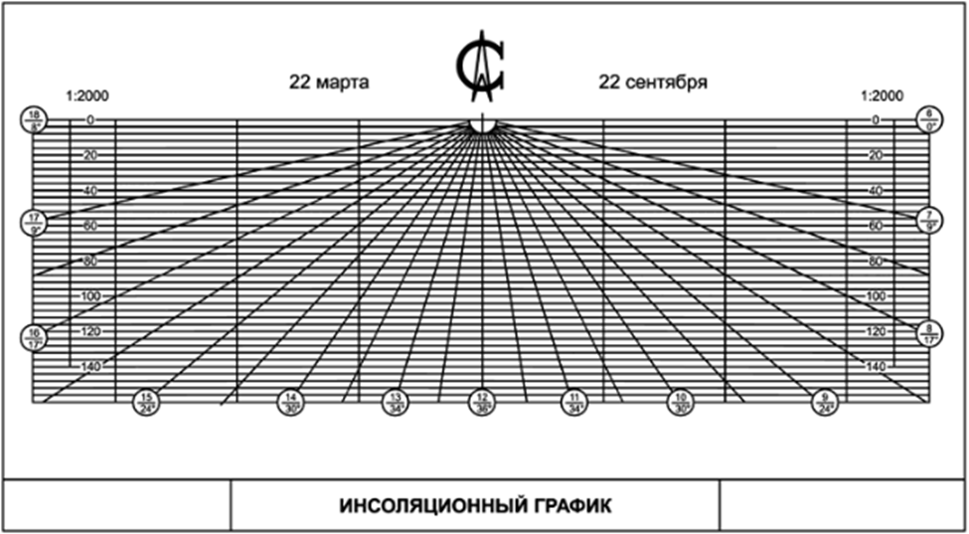
Время выполнения - 40 минут.
Критерии оценивания: содержательное соответствие приведенному ниже пояснению.
Инсоляционные графики для расчета продолжительности инсоляции помещений и территорий представляют собой сочетание часовых радиальных линий и линий хода тени в день начала (конца) периода инсоляции, как показано на рисунке.
Часовые линии нанесены на график с интервалом через 30'.
На линиях, соответствующих целым часам, в кружках обозначены время (над чертой) и высота стояния солнца над горизонтом в градусах (под чертой).
В центре, на пересечении полуденной часовой линии и линии с нулевой высотой, обозначен полюс графика - точка, которая при расчете продолжительности инсоляции совмещается с расчетной точкой помещения.
Линии хода тени нанесены на график через равные промежутки и в условном масштабе определяют расчетную высоту затеняющих объектов. Значения высот в метрах нанесены на вертикальных линиях графика.
Инсоляционные графики строятся в масштабе 1:500, 1:1000 и 1:2000 в соответствии с масштабами, принятыми для построения генерального и ситуационного планов и других планировочных чертежей.
Графики могут быть использованы в иных масштабах путем изменения цены деления на условном масштабе высот зданий.
Компетенции (индикаторы): УК-2, УК-8, ПК-4

2. Объяснить алгоритм использования солнечных карт и теневого угломера при расчете продолжительности инсоляции
Время выполнения - 40 минут.
Критерии оценивания: содержательное соответствие приведенному ниже пояснению.
Солнечные карты представляют собой горизонтальную плоскость в виде круга с нанесением на нем траектории движения солнца от восхода до заката в определенный момент времени в зависимости от азимута и высоты стояния солнца.
Прямые, расходящиеся от центра, являются азимутальными линиями. Концентрические окружности, подобные линиям широт на глобусе, являются альмукантаратами (параллельные горизонтальные круги небесной сферы, все точки которых имеют одинаковое зенитное расстояние).
Солнечные карты выполнены с равнопромежуточной проекцией альмукантаратов, т.е. радиус круга, представляющий весь небесный свод, делится на равные части.
Для расчета продолжительности инсоляции помещений кроме солнечных карт необходимо иметь теневой угломер.
Теневой угломер вычерчивается в той же проекции и масштабе, что и солнечная карта, и представляет собой горизонтальную проекцию половины небосвода, на которую спроецирована координатная сетка, состоящая из системы кривых и системы радиальных линий.
Система кривых линий представляет собой равные вертикальные теневые углы, а система радиальных линий - равные горизонтальные теневые углы.
С другой стороны, кривую равных вертикальных теневых углов можно трактовать как перспективу зданий неограниченной длины, расположенных на равных угловых расстояниях. Каждая линия из системы радиальных линий в этом случае будет изображать ограничение длины здания в угловом измерении.
Таким образом, теневой угломер можно использовать в качестве графика для построения контуров зданий в заданной проекции, поэтому он имеет другое наименование - контурная сетка.
Компетенции (индикаторы): УК-2, УК-8, ПК-4

